AGRUPAMENTO DE ESCOLAS Nº 2 SERPA
7ºANO
FICHA DE AVALIAÇÃO DE HISTÓRIA
Nome: ____________________________________________________________ Nº______

Versão B

GRUPO I
1. Observa a imagem A.
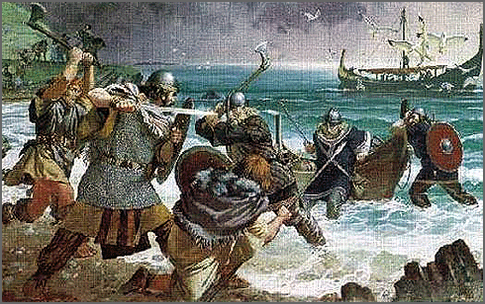
Imagem A
1.1. Indica o nome que os romanos davam aos povos que não falavam o latim e viviam junto das suas fronteiras. 3%
1.2. Assinala as alíneas corretas. 3%
Os povos que viviam para lá das fronteiras romanas tinham as seguintes características:
a) eram povos seminómadas;
b) asseguravam a sua subsistência através do comércio de armas;
c) tinham um fraco nível de desenvolvimento comparado com o dos romanos;
d) não estavam organizados politicamente;
e) os seus reinos estavam unidos pela autoridade do rei.
1.3. O que atraía para as fronteiras romanas estes povos? 3%
2. Observa o mapa

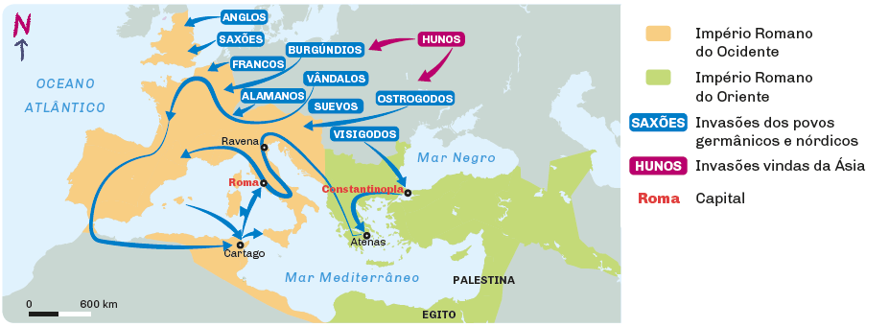

  - Refere duas razões que expliquem a queda do Império Romano do Ocidente no século V. 6%

  - Estabelece a correspondência entre os povos da Coluna I e as respetivas regiões ocupadas da Coluna II. 4%
Coluna I | Coluna I
Visigodos | Itália
Francos | Península ibérica
Anglos e Saxões | Inglaterra
Ostrogodos | França

2.3. Menciona o nome dos povos que entre os séculos VIII a X foram responsáveis pela segunda vaga de invasões. 6%

2.4. Completa a frase: Entre os séculos VIII e X, as comunidades populacionais passaram a produzir apenas para consumo próprio, o que fez surgir um novo tipo de economia: _____________________________. 2%
A SOCIEDADE MEDIEVAL (SÉCULOS VI A XII)
3. Lê, atentamente, o documento.
“Três ordens são cada uma por si. Uma das ordens reza noite e dia. A outra é a dos trabalhadores. A outra mantém e faz justiça”. Benedito de Sainte-Maure, História dos Duques da Normandia (Séc. XIII).
3.1. Identifica as ordens da sociedade medieval tripartida. 3%
3.2 Assinala as alíneas com as afirmações corretas.3%
a) A Igreja Católica foi a única instituição que conseguiu manter-se organizada durante as invasões bárbaras.
b) No final do século V uma parte dos reinos bárbaros já estava convertida ao Cristianismo.
c) Os povos bárbaros já eram cristãos antes de invadirem a Europa.
d) Os povos bárbaros eram pagãos.
e) A Igreja estava organizada em clero secular e clero regular.
f) A fundação de mosteiros fez-se sobretudo nas zunas urbanas.
4. Observa a imagem.
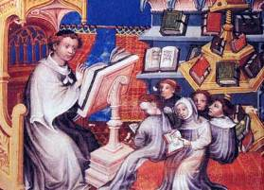
4.1. Identifica a atividade do clero que observas na imagem. 3%
4.2. Assinala as alíneas corretas: 3%
Os membros do clero, na Idade Média, dedicavam-se ainda…
a) à agricultura;
b) à oração;
c) à cópia de livros antigos;
d) ao apoio às populações.
4.3. Menciona três privilégios do clero medieval. 6%

5.Lê a fonte B e observa a fonte C.
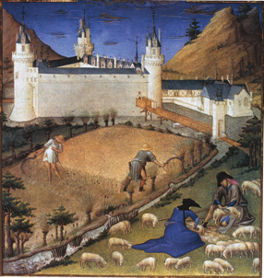
Ruralização da economia
Fonte B
Fonte C
Como é sabido por todos que eu não tenho meios para me vestir e alimentar, pedi a vossa piedade e a vossa vontade concedeu-ma e permitiu-me ser entregue à vossa proteção, […] nas seguintes condições: deveis ajudar-me e sustentar-me […]. Enquanto eu for vivo, dever-vos-ei serviço e obediência e, pelo resto dos meus dias, não terei o direito de me retirar do vosso poder ou proteção.
Édito de Salónica, 380

  - Refere o motivo que causou a insegurança da população. 3%
  - Refere os outros dois povos que invadiram a Europa entre os séculos VIII e IX. 4%
- Atenta na fonte E.
Fonte E
Em nome de Alá, o Clemente, o Misericordioso.
Todo o louvor cabe a Alá, Senhor de todos os mundos.
A Ti só adoramos e a Ti só imploramos auxílio.
Alcorão, Cap. 1 – Al-Fatiha
6.1Localiza no espaço e no tempo a origem da religião islâmica. 4%
  - Diz qual é o livro sagrado dos muçulmanos. 2%
6.3 Completa o texto, preenchendo os espaços em branco com as palavras-chave. 11%
Atlântico
monoteístas
muçulmanos
Alá
Alcorão
rezar
religião
Islamismo
Meca
império
esmola

Foi na Arábia que Maomé começou a pregar uma nova religião, o 1. . Os seus seguidores, os 2. , adoram um único Deus: 3. . São, por isso, 4. . O seu livro sagrado é o 5. . Os muçulmanos têm várias obrigações, como, por exemplo, 6. cinco vezes por dia, dar 7. aos pobres e fazer uma peregrinação a 8. . A partir da Arábia, os muçulmanos foram conquistando novas terras, acabando por formar um grande 9. , que ia do oceano Índico ao 10. . Para além de espalhar a sua 11. , pretendiam, também, apoderar-se de novas terras e riquezas.

- Lê a fonte F e observa a fonte G.
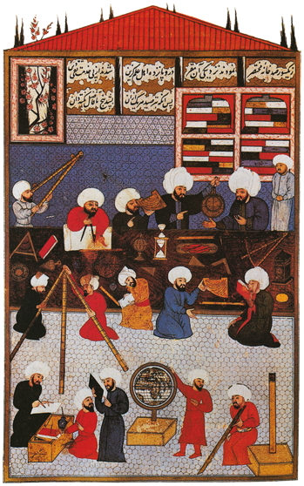
Fonte F
Fonte G
Bem-aventurados os crentes, os que na oração são humildes, os que fogem da intriga, os que dão esmola. […] Os que cumprem fielmente a oração, esses são os herdeiros que terão o Paraíso, onde morarão eternamente.
Alcorão, Sura XXIII, 1-11
  - Refere, segundo a fonte F, o fator de unidade do império muçulmano. 3%
  - Indica três áreas de saber que foram desenvolvidas pelos muçulmanos. 6%
O desenvolvimento da Astronomia
8. Observa as imagens A e B.
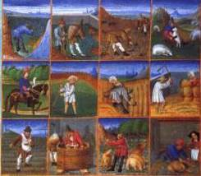
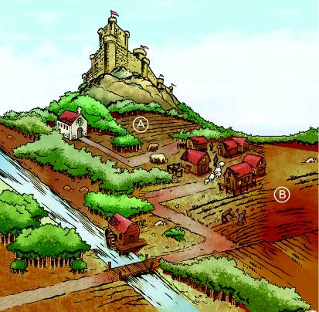
Imagem A Imagem B
8.1. Diz o que entendes por domínio senhorial. 4%
8.2. Identifica as duas zonas assinaladas na imagem A, com as letras A e B. 4%
8.3. Assinala as alíneas corretas. 6%
Entre os privilégios da nobreza, podemos registar os seguintes:
a) recebiam doações em terras e outros bens;
b) votavam para eleger o rei;
c) estavam isentos do pagamento de impostos;
d) tinham tribunais próprios.
e) pagavam corveias e banalidades.
9. Observa a imagem B.
91. Indica as obrigações do povo na Idade Média. 4%
9.2. Qual a diferença entre colonos e servos? 4% Bom Trabalho

